|  |
| --- |
| https://www.mirea.ru/bitrix/templates/unlimtech/images/logo.png |
| МИНИСТЕРСТВО НАУКИ И ВЫСШЕГО ОБРАЗОВАНИЯ РОССИЙСКОЙ ФЕДЕРАЦИИ |
| Федеральное государственное бюджетное образовательное учреждение высшего образования  **"МИРЭА - Российский технологический университет"**  **РТУ МИРЭА** |

|  |  |
| --- | --- |
| Отчет по выполнению практического задания №4  По дисциплине «Структуры и алгоритмы обработки данных» | |
| **Тема:**  Сбалансированные деревья поиска (СДП) и их применение для поиска  данных в файле | |
|  | |
| Выполнил студент | Сидоров С.Д. |
| группа | ИКБО-20-21 |

Отчёт по заданию 1

1. Постановка задачи:

Разработать приложение, которое использует бинарное дерево поиска (БДП) для поиска записи с ключом в файле, структура которого представлена в задании 2 вашего варианта.

Вариант 21: Рейтинг студентов: ФИО, средний балл, факт присутствия в списках на отчисление.

Дано:

Файл двоичной с записями фиксированной длины.

Структура записи файла:

string double bool

Результат:

Приложение выполняющее операции: удаления из БДП, добавления в БДП, чтение элементов из файла в БДП, поиск в файле с помощью БДП.

1. Подход к решению:
2. БДП - класс
3. Структура элемента БДП: ключ, позиция в файле, правое подерево, левое поддерево.
4. Методы класса БДП: добавление записи, поиск записи, удаление записи, вывод дерева.
5. Операции по управлению БДП:
6. Добавление элемента:

**void addNode(long long int iKey, int iRowNumber);**

1. Поиск элемента:

**int findNode(long long int iKey);**

1. Удаление записи:

**void deleteNode(long long int iKey);**

1. Вывод дерева:

**void printExecute(Node* root, int level);**

1. Алгоритмы операций на псевдокоде:
2. Вставка в БДП элемента :

|  |
| --- |
| метод addNode(целочисленный ключ, целочисленная позиция{  Если (дерево пустое) {  head = новый элемент(ключ, позиция);  выход  }  элемент* root = head;  элемент* rootParent = head;  пока (root не нулевой) {  rootParent = root;  (ключ < root->ключ) ? root = root->left : root = root->right;  }  rootParent->ветка = new элемент(ключ, позиция);  } |

1. Поиск ключа:

|  |
| --- |
| Целочсиленный метод findNode(целочисленный ключ) {  элемент* root = head;  Пока (не найден элемент с таким ключом или не кончилось дерево)  Переход root в root->поддерево в зависимости от (ключ < root->ключ);  Возврат root->позиция;  } |

1. Удаление элемента из БДП:

|  |
| --- |
| метод deleteNode(целочисленный iKey) {  элемент* root = head;  Пока (root != нулевой и iKey != root->iKey)  (iKey < root->iKey) ? root = root->left : root = root->right;  Если (root == нулевой) возврат;  если (root->left == нулевой и root->right == нулевой) root = нулевой;  иначе если (root->left != нулевой и root->right == нулевой) {  root->swap(root->left);  }  иначе если (root->right != нулевой и root->left == нулевой) {  root->swap(root->right);    }  иначе {  элемент* tmp = root->right;  элемент* tmpParent = root;  Пока (tmp != нулевой и tmp->left != нулевой)  {  tmpParent = tmp;  tmp = tmp->left;  }  root->ValueSwap(tmp);  (tmpParent->right == tmp) ? tmpParent->right = нулевой : tmpParent->left = нулевой;  }  } |

1. Тестирование:

Выполняемые операции:

1. Создание дерева из файла:

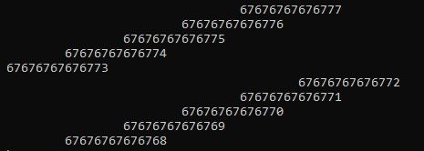

1. Добавление записи:

Ключ (ccccccn - 67676767676778)

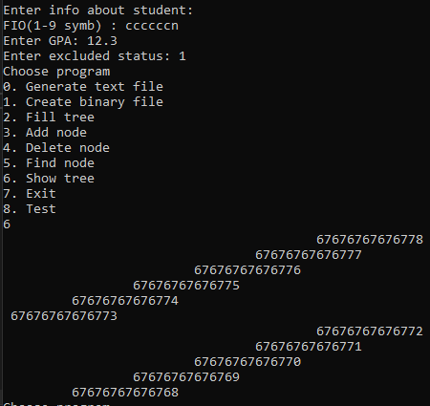

1. Удаление записи:

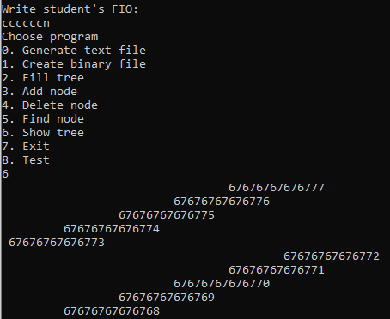

1. Поиск записи:

(ccccccd - 67676767676768)

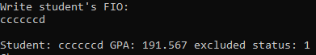

Содержимое файла:

cccccci 289.315 1

ccccccd 191.567 1

cccccce 272.7 0

ccccccf 163.862 1

ccccccg 301.566 1

cccccch 252.136 0

cccccci 289.315 1

ccccccj 175.003 0

cccccck 10.0091 0

ccccccl 125.664 0

ccccccm 59.9536 1

Отчёт по заданию 2

1. Постановка задачи:

Разработать приложение, которое использует сбалансированное дерево

поиска, предложенное в варианте, для доступа к записям файла.

Вариант 21: Красно - чёрное дерево

Дано:

Файл двоичной с записями фиксированной длины.

Структура записи файла:

string double bool

Результат:

Приложение выполняющее операции: удаления из СДП, добавления в СДП, чтение элементов из файла в СДП, поиск в файле с помощью СДП.

1. Подход к решению:
2. СДП - класс
3. Структура элемента СДП: ключ, позиция в файле, правое поддерево, левое поддерево.
4. Методы класса СДП: добавление записи, поиск записи, удаление записи, вывод дерева, левый поворот, правый поворот.
5. Операции по управлению БДП:
6. Добавление элемента:

**void addNode(long long int iKey, int iRowNumber);**

1. Поиск элемента:

**int findNode(long long int iKey);**

1. Удаление записи:

**void deleteNode(long long int iKey);**

1. Вывод дерева:

**void printExecute(Node* root, int level);**

1. Левый поворот:

**void rotateRight(элемент* node);**

1. Правый поворот:

**void rotateLeft(элемент* node);**

1. Алгоритмы операций на псевдокоде:
2. Вставка элемента:

|  |
| --- |
| метод addNode(целочисленный iKey, целочисленныйiRowNumber) {  если (head == нулевой) {  head = новый элемент(iKey, iRowNumber, 0, nullptr);  возврат;  }  элемент* node = добавитьЭлементАлгоритмомБСД(iKey, iRowNumber);  элемент* parent = node->parent;  пока (node != head и parent->iColor == 1) {  элемент* grandparent = parent->parent;  если (grandparent->left == parent) {  элемент* uncle = grandparent->right;  если (uncle->iRowNumber != -1 && uncle->iColor == 1) {  parent->iColor = 0;  uncle->iColor = 0;  grandparent->iColor = 1;  node = grandparent;  parent = node->parent;  }  иначе {  если (parent->right == node) {  Левый поворот вокруг parent;  Поменять значения(parent, node);  }  Правый поворот вокруг grandparent;  parent->iColor = 0;  grandparent->iColor = 1;  прервать;  }  }  иначе {  элемент* uncle = grandparent->left;  если (uncle->iRowNumber != -1 && uncle->iColor == 1) {  grandparent->iColor = 1;  parent->iColor = 0;  uncle->iColor = 0;  node = grandparent;  parent = node->parent;  }  иначе {  если (parent->left == node) {  Правый поворот вокруг parent; Поменять значения(parent, node);  }  Левый поворот вокруг grandparent;  parent->iColor = 0;  grandparent->iColor = 1;  прервать;  }  }  }  head->iColor = 0;  } |

1. Поиск ключа - алгоритм совпадает с алгоритмом из задания 1.
2. Удаление элемента из БДП:

|  |
| --- |
| метод deleteNode(целочисленный iKey) {  элемент* node = удалениеАлгоритмомБДП(iKey);  пока (node!= нулевой и node != head и node->iColor == 0) {  если (node == node->parent->left) {  элемент* sibling = node->parent->right;  если (sibling->iColor == 1) {  sibling->iColor = 0;  node->parent->iColor = 1;  левый поворот вокруг(node->parent);  sibling = node->parent->right;  }  иначе  {  если (sibling->right->iRowNumber != -1 и sibling->right->iColor == 0) {  sibling->left->iColor = 0;  sibling->iColor = 1;  правый поворот вокруг(sibling);  sibling = node->parent->right;  }  sibling->iColor = node->parent->iColor;  node->parent->iColor = 0;  sibling->right->iColor = 0;  левый поворот вокруг(node->parent);  node = head;  прервать;  }  }  иначе {  элемент* sibling = node->parent->left;  если (sibling->iColor == 1) {  sibling->iColor = 0;  node->parent->iColor = 1;  левый поворот вокруг(node->parent);  sibling = node->parent->left;  }  если (sibling->left->iColor == 0 и sibling->right->iColor == 0) {  sibling->iColor = 1;  node = node->parent;  }  иначе  {  если (sibling->left->iColor == 0) {  sibling->right->iColor = 0;  sibling->iColor = 1;  левый поворот вокруг(sibling);  sibling = node->parent->left;  }  sibling->iColor = node->parent->iColor;  node->parent->iColor = 0;  sibling->left->iColor = 0;  правый поворот вокруг(node->parent);  node = head;  прервать;  }  }  }  } |

1. Тестирование:

Выполняемые операции:

1. Создание дерева из файла:

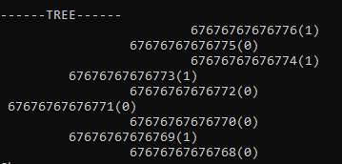

1. Добавление записи:

Ключ (ccccccn - 67676767676778)

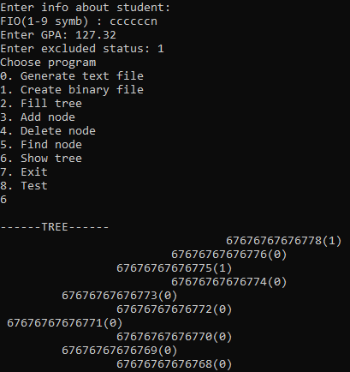

1. Поиск записи:

(ccccccd - 67676767676768)

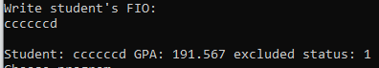

1. Удаление записи:

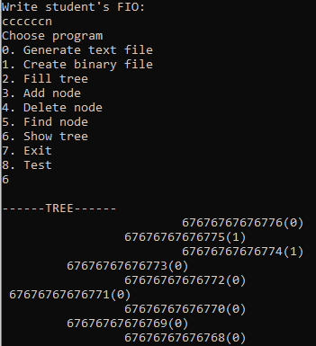

Содержимое файла:

cccccci 289.315 1

ccccccd 191.567 1

cccccce 272.7 0

ccccccf 163.862 1

ccccccg 301.566 1

cccccch 252.136 0

cccccci 289.315 1

ccccccj 175.003 0

cccccck 10.0091 0

ccccccl 125.664 0

ccccccm 59.9536 1

1. Количество поворотов:

При увлечении количество поворотов на один добавленный элемент увеличивается. При 10 элементах кол-во поворотов достигло 6, при 100 - 85, при 1000 940, при 10000 9636.

Отчёт по заданию 3.

|  |  |  |  |
| --- | --- | --- | --- |
| Вид поисковой структуры | Количество элементов, загруженных в структуру в момент выполнения поиска. | Ёмкостная сложность: объем памяти для структуры. | Количество выполненных сравнений, время на поиск ключа в структуре.  (микросекунд) |
| Хэш-таблица | 100 | 4096 | 1, 304 |
| Хэш-таблица | 10000 | 262048 | 2, 522 |
| Хэш-таблица | 1000000 | 2096384 | 3, 442 |
| БДП | 100 | 3200 | 47, 317 |
| БДП | 10000 | 320000 | 4638, 363 |
| БДП | 1000000 | 3200000 | 9831, 1005 |
| СДП | 100 | 4800 | 1, 332 |
| СДП | 10000 | 480000 | 14, 563 |
| СДП | 1000000 | 48000000 | 29, 704 |

Доп информация:

1. Приложение для управления файлом:

Реализация взята из работы 2. Исходный код находится в файле fileController.pdf Приложение реализует генерацию файла, преобразование его в бинарный файл, а также полностью работу со всеми тремя видами хранения данных. Для этого все три вида были наследованы от абстрактного класса tree (код в файле tree.pdf) для того, чтобы приложения могло обращаться к экземпляру класса tree, который передаётся в приложение и его реализация может варьироваться в зависимости от целей (выбор различных видов структур).

1. Исходный код :

Бинарное дерево поиска - binaryTreeSearch.h - **binaryTree.pdf**

Красно-черное дерево поиска - red_black_tree.h - **RedBlackTree.pdf**

Приложение - fileController.h - **fileController.pdf**

Дополнительные файлы для реализации приложения - **additional.pdf**

Выводы:

В ходе выполнения данной практической работы были получены навыки работы с различными видами структур хранения. Также на практике было выявлено, что деревья уступают хеш-таблице по скорости, но не значительно. Однако из-за большого объёма структуры записи в деревьях хеш-таблица при том же количестве элементов занимает меньше места, при этом выигрывая по скорости поиска, что делает её в данном случае самым эффективным вариантом хранения данных.

**Список литературы:**

⦁ Лекции по структурам и алгоритмам обработки данных Рысин М.Л.

⦁ Методическое пособие по выполнению задания 1(битовые операции)